Java Language

Memahami String[ ]args

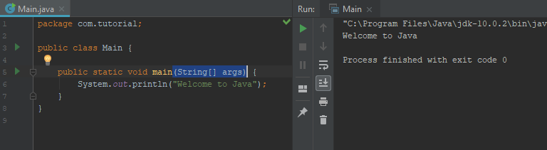

fungsi String[] args adalah sebuah array dalam bentuk String yang menyimpan arguments yang di passing melalui command line ketika mengeksekusi program. Tidak ada aturan khusus dalam penamaan “args” ini. Sehingga kita bisa memberikan nama apa saja.

|  |
| --- |
| Keterangan :  String : adalaha Tipe data  [ ] : adalah sebuah simbol array (kumpulan data) dalam tipe data  args : sebuah variable dari String tersebut |

Contoh Program String [ ] args = “hallo world”

|  |
| --- |
| String [0,1,2,3,4,5, . . ] args = “hallo world” |

Keterangan :

Variable args = “hallo world”

Hallo masuk ke dalam array (kumpulan data) pertama yaitu dimulai pada = 0

World masuk ke dalam array kedua yaitu = 1

Cara menampilkan args

* Membuat program dan tampilkan dengan println

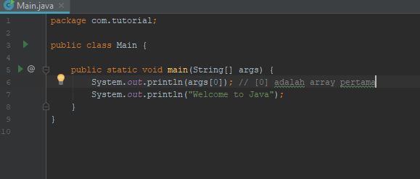

* Jika di run, program akan eror karena variable args belum kita beri nilai

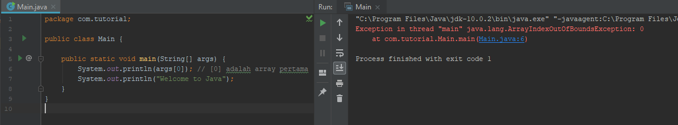

* Untuk memberikan nilai buka terminal di Intellij (ada di pojok bawah sebelah kiri) lalu klik
* Setelah itu masuk ke dalam out/production/07 memahami String [ ]args
* Caranya :

|  |  |
| --- | --- |
|  | Keterangan :  dir : untuk mengecek folder  cd : untuk masuk atau keluar (cd ..) folder |

* Jika sudah, ketik cls (clear pada cmd)
* Lalu ketik java com.tutorial.Main Badru (badru merupakan contoh untuk mengisi nilai aray pada variable args yang ditampilkan)

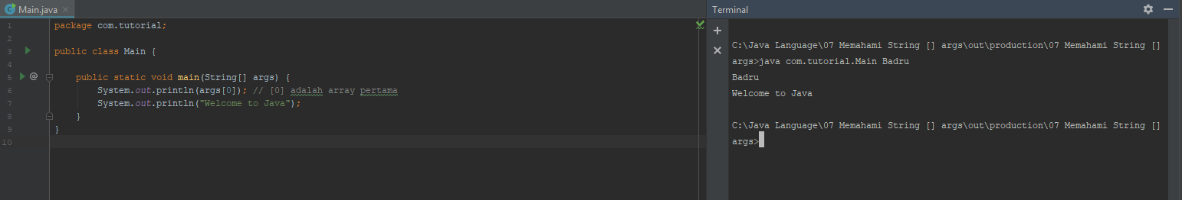

Program tidak akan eror karena args[0] sudah diberi nilai

* Jika tidak diberikan nilai maka program akan eror. Contoh :

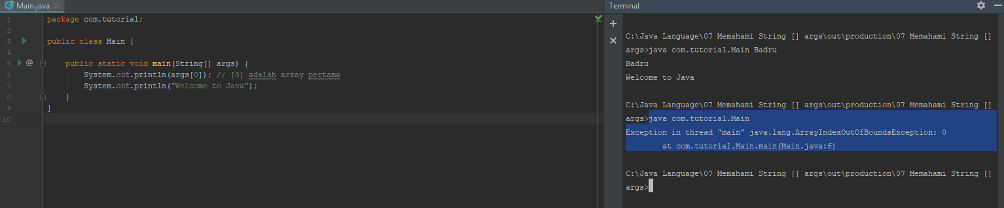

* Contoh dengan menampilkan dua nilai atau lebih

Print nilai kedua dengan nilai [1] lalu klik kanan dan pilih recompile Main.java

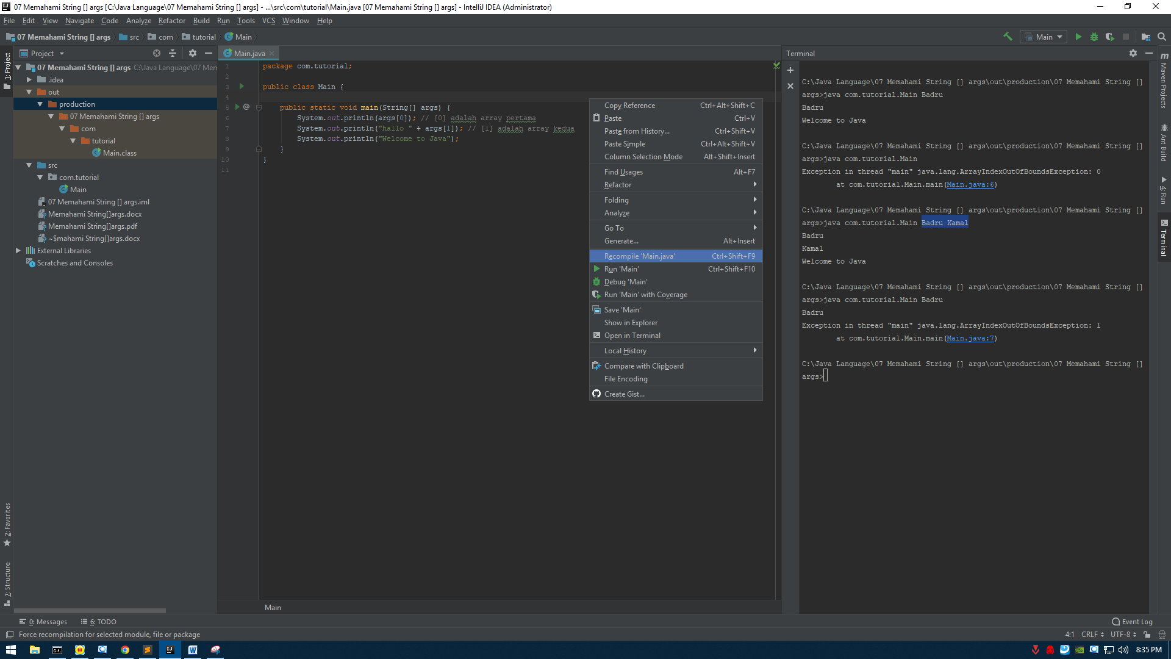

* Pergi ke terminal lalu lakukan seperti tadi tetapi beri dua nilai. Contoh :

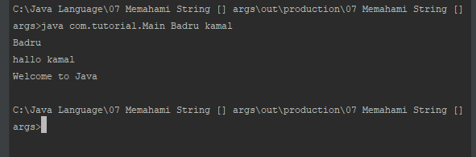

Program tidak akan eror. Dan variable args menampilkan dua nilai Badru dan kamal

* Jika kita hanya memberikan satu nilai maka program akan eror. Karena args yang kedua ( [1] ) tidak ada nilai

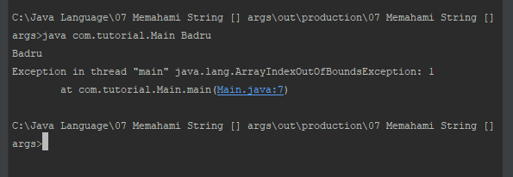

|  |
| --- |
| Tugas :  Lakukan seperti contoh di atas dan tampilkan 5 baris variable args dengan terminal. |